Universidad de San Carlos de Guatemala
Facultad de Ingeniería
Lenguajes Formales y de Programación

Documentación del Proyecto Liga Bot

Analizador Léxico y Sintáctico + Chatbot de consultas de La Liga espanola

Fase 1: Analizador Lexico — Método del Árbol — AFD
Fase 2: Analizador Sintáctico — Chatbot — Reportes

Vacaciones de junio 2026

Índice de contenido
1. | Descripción general del Proyecto | 3
2. | Arquitectura del sistema y estructura de archivos | 3
 | FASE 1 — ANALIZADOR LEXICO
3. | Tokens del lenguaje y expresiones regulares | 4
4. | Fundamento teórico: el Método del Árbol | 6
5. | Expresion aumentada para el token NUMERO | 6
6. | Construccion del arbol sintactico | 7
7. | Calculo de anulabilidad (nullable) | 7
8. | Calculo de primeros (firstpos) | 8
9. | Calculo de ultimos (lastpos) | 8
10. | Calculo de siguientes (followpos) | 9
11. | Construccion paso a paso del AFD para NUMERO | 9
12. | AFD completo del analizador lexico (22 estados) | 10
13. | Implementación del lexer (lexer.py) | 12
14. | Reportes generados en Fase 1 | 13
 | FASE 2 — ANALIZADOR SINTACTICO Y CHATBOT
15. | Gramatica del lenguaje LigaBot | 13
16. | Diseño del parser de descenso recursivo (parser.py) | 14
17. | Fuente de datos CSV (data_source.py) | 15
18. | Chatbot y pipeline completo (chatbot.py) | 16
19. | Comandos disponibles y banderas opcionales | 17
20. | Reportes generados en Fase 2 | 18
 | INTERFAZ GRAFICA Y CIERRE
21. | Interfaz grafica (gui.py) | 19
22. | Conclusiones | 20

1. Descripcion general del proyecto
LigaBot es un Chatbot académico desarrollado en Python que permite consultar información histórica de partidos de La Liga espanola de futbol, abarcando temporadas desde 1979-1980 hasta 2019-2020. El usuario escribe comandos en un lenguaje formal definido para el proyecto; LigaBot los interpreta y responde con datos extraídos del archivo LaLigaBot-LFP.csv.
El proyecto se divide en dos fases. La Fase 1 construye el analizador lexico mediante el Método del Árbol, derivando un Autómata Finito Determinista de 22 estados directamente de las expresiones regulares de cada token, sin uso de bibliotecas externas de análisis lexico. La Fase 2 agrega el analizador sintactico de descenso recursivo, la fuente de datos CSV, el motor del Chatbot y los reportes HTML correspondientes.

2. Arquitectura del sistema y estructura de archivos
El sistema sigue un pipeline lineal: el texto ingresado por el usuario pasa por el Lexer, luego por el Parser, después por el DataSource y finalmente por el Reporter para producir una respuesta de texto o un archivo HTML. La GUI (gui.py) coordina este flujo y acumula tokens y errores a lo largo de la sesión.
Texto del usuario
|
v
Lexer.analyze() --> [tokens] --> Parser.parse() --> AST
| |
[lex_errors] ParseError
|
DataSource (CSV)
|
+----------------+----------------+
| |
Respuesta texto Reporte HTML
(RESULTADO, GOLES, TOP, ADIOS) (JORNADA, TABLA, PARTIDOS)

Estructura de archivos del proyecto
Archivo / Directorio | Responsabilidad
main.py | Punto de entrada. Crea la ventana Tkinter y lanza LigaBotGUI.
LaLigaBot-LFP.csv | Fuente de datos. Columnas: Fecha, Temporada, Jornada, Equipo1, Equipo2, Goles1, Goles2.
src/lexer.py | Analizador lexico. Clases: Lexer, Token, LexicalError, TokenType. AFD de 22 estados.
src/parser.py | Analizador sintactico de descenso recursivo. Clase Parser, excepcion ParseError.
src/chatbot.py | Integra Lexer -> Parser -> DataSource -> Reporter. Clase Chatbot.
src/data_source.py | Carga LaLigaBot-LFP.csv y expone metodos de consulta. Clase DataSource.
src/reporter.py | Genera reportes HTML para Fase 1 (tokens, errores lexicos) y Fase 2 (jornada, tabla, partidos, errores sintacticos).
src/metodo_arbol.py | Genera Metodo_Arbol.html con el desarrollo formal del Metodo del Arbol.
src/manual_generator.py | Genera Manual_Usuario.html y Manual_Tecnico.html.
src/gui.py | Interfaz gráfica Tkinter. Clase LigaBotGUI. Maneja conversación, botones y acumulación de tokens/errores.
assets/ | Imagenes PNG y archivos .drawio de los diagramas del proyecto.
tests/test_lexer_automatico.py | Suite de 254 tests automáticos para el analizador lexico.
reportes/ | Directorio de salida para todos los HTML generados en tiempo de ejecución.

FASE 1 — ANALIZADOR LEXICO

3. Tokens del lenguaje y expresiones regulares
El lenguaje LigaBot reconoce 23 categorías de tokens. Las 14 palabras reservadas son case-insensitive: se aceptan en cualquier combinación de mayúsculas y minúsculas. La siguiente tabla muestra cada token con su lexema de referencia y la expresion regular que lo define formalmente.
Token | Lexema / Patron | Expresion Regular
RESULTADO | RESULTADO | (R|r)(E|e)(S|s)(U|u)(L|l)(T|t)(A|a)(D|d)(O|o)
VS | VS | (V|v)(S|s)
TEMPORADA | TEMPORADA | (T|t)(E|e)(M|m)(P|p)(O|o)(R|r)(A|a)(D|d)(A|a)
JORNADA | JORNADA | (J|j)(O|o)(R|r)(N|n)(A|a)(D|d)(A|a)
GOLES | GOLES | (G|g)(O|o)(L|l)(E|e)(S|s)
LOCAL | LOCAL | (L|l)(O|o)(C|c)(A|a)(L|l)
VISITANTE | VISITANTE | (V|v)(I|i)(S|s)(I|i)(T|t)(A|a)(N|n)(T|t)(E|e)
TOTAL | TOTAL | (T|t)(O|o)(T|t)(A|a)(L|l)
TABLA | TABLA | (T|t)(A|a)(B|b)(L|l)(A|a)
PARTIDOS | PARTIDOS | (P|p)(A|a)(R|r)(T|t)(I|i)(D|d)(O|o)(S|s)
TOP | TOP | (T|t)(O|o)(P|p)
SUPERIOR | SUPERIOR | (S|s)(U|u)(P|p)(E|e)(R|r)(I|i)(O|o)(R|r)
INFERIOR | INFERIOR | (I|i)(N|n)(F|f)(E|e)(R|r)(I|i)(O|o)(R|r)
ADIOS | ADIOS | (A|a)(D|d)(I|i)(O|o)(S|s)
BANDERA_F | -f / -F | -(f|F)
BANDERA_N | -n / -N | -(n|N)
BANDERA_JI | -ji / -JI | -(j|J)(i|I)
BANDERA_JF | -jf / -JF | -(j|J)(f|F)
CADENA | "texto" | "([^"\n])*"
TEMPORADA_VAL | AAAA-AAAA | [0-9]{4}-[0-9]{4}
NUMERO | 1-2 digitos | [0-9][0-9]?
MENOR | < | <
MAYOR | > | >

Las banderas (-f, -n, -ji, -jf) usan el guion como prefijo obligatorio. Las cadenas se delimitan con comillas dobles y no admiten saltos de línea en su interior. El token TEMPORADA_VAL exige exactamente ocho dígitos separados por un guion en el formato AAAA-AAAA.

4. Fundamento teórico: el Metodo del Arbol
El Metodo del Arbol (construcción directa del AFD) es un procedimiento descrito en 'Compiladores: Principios, técnicas y herramientas' (Aho, Sethi, Ullman) que construye un AFD a partir de una expresion regular sin pasar por un AFND intermedio. Se basa en cuatro funciones calculadas sobre el árbol sintactico de la expresion regular aumentada R_aug = R . #.
Funcion | Definicion
nullable(n) | True si el sublenguaje de n contiene la cadena vacía. True para hojas epsilon y para nodos cuyas reglas lo permitan.
firstpos(n) | Conjunto de posiciones que pueden ser el primer simbolo de una cadena del subpatron del nodo n.
lastpos(n) | Conjunto de posiciones que pueden ser el último simbolo de una cadena del subpatron del nodo n.
followpos(p) | Para cada posición p: posiciones que pueden seguirla inmediatamente en alguna cadena del lenguaje. Determina las transiciones del AFD.

5. Expresion aumentada para el token NUMERO
El patrón [0-9][0-9]? se reescribe eliminando el operador ? y se augmenta con el marcador de fin #:
R_aug = ( d[1] . ( d[2] | e ) ) . #[3]
Posicion | Simbolo | Descripcion
1 | d | Primer digito (obligatorio)
2 | d | Segundo digito (opcional — el ? se convierte en '| e')
3 | # | Marcador de fin (estado de aceptación)

6. Construccion del árbol sintactico
La expresion R_aug se descompone recursivamente según la precedencia de operadores (concatenación > unión > cierre). La raíz es el nodo CONCAT que agrupa la expresion completa con el marcador #.
. (CONCAT) <-- raíz
/ \
. #[3]
(CONCAT) (pos 3)
/ \
d[1] | (OR)
(pos 1) / \
d[2] e
(pos 2) (epsilon)
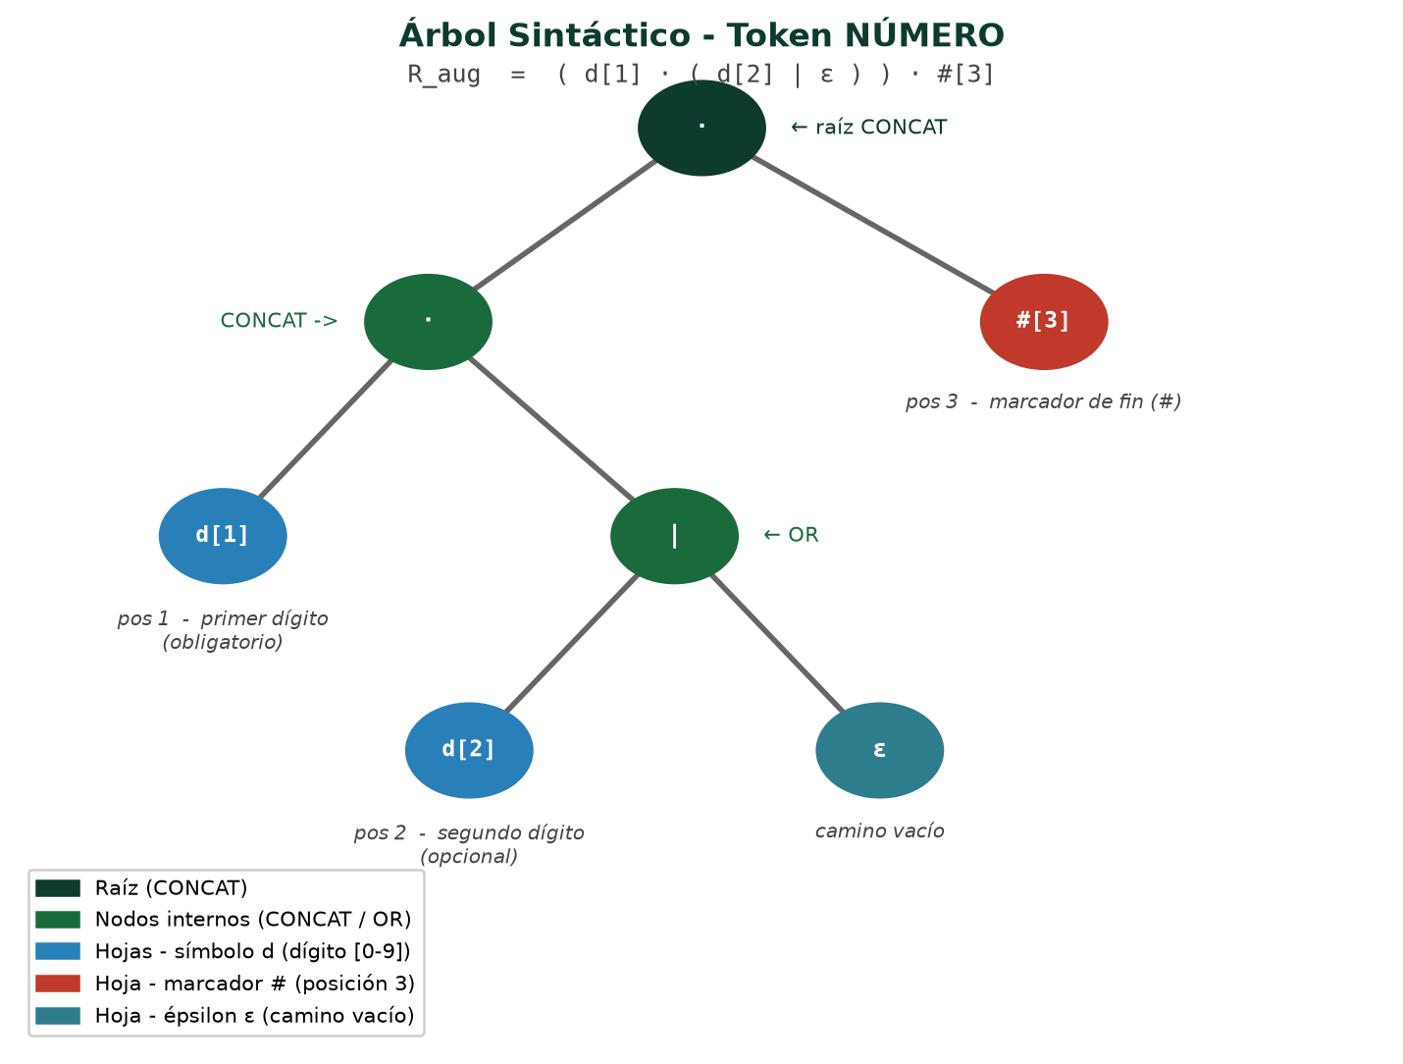
Figura 1. Arbol sintactico de la expresion aumentada R_aug

7. Cálculo de anulabilidad (nullable)
Reglas: hoja-simbolo -> false | hoja-e -> true | OR -> nullable(L) OR nullable(R) | CONCAT -> nullable(L) AND nullable(R).
Nodo | Tipo | nullable
d[1] | Hoja - simbolo | false
d[2] | Hoja - simbolo | false
e | Hoja - epsilon | true
d[2] | e | Nodo OR | nullable(d[2]) OR nullable(e) = false OR true = true
d[1] . (d[2]|e) | Nodo CONCAT | nullable(d[1]) AND nullable(d[2]|e) = false AND true = false
#[3] | Hoja - simbolo | false
(d[1].(d[2]|e)) . #[3] | Raiz CONCAT | nullable(izq) AND nullable(#) = false AND false = false

8. Cálculo de primeros (firstpos)
Reglas: hoja-e -> vacío | hoja-p -> {p} | OR -> fp(L) U fp(R) | CONCAT c1.c2 -> nullable(c1) ? fp(c1) U fp(c2) : fp(c1).
Nodo | firstpos
d[1] | {1}
d[2] | {2}
e | vacio
d[2] | e | fp(d[2]) U fp(e) = {2} U vacío = {2}
d[1] . (d[2]|e) | nullable(d[1])=false -> firstpos(d[1]) = {1}
#[3] | {3}
(d[1].(d[2]|e)) . #[3] | nullable(izq.)=false -> firstpos(izq.) = {1}

9. Cálculo de ultimos (lastpos)
Reglas simétricas a firstpos: CONCAT c1.c2 -> nullable(c2) ? lp(c1) U lp(c2) : lp(c2).
Nodo | lastpos
d[1] | {1}
d[2] | {2}
e | vacio
d[2] | e | lp(d[2]) U lp(e) = {2} U vacío = {2}
d[1] . (d[2]|e) | nullable(d[2]|e)=true -> lp(d[1]) U lp(d[2]|e) = {1} U {2} = {1,2}
#[3] | {3}
(d[1].(d[2]|e)) . #[3] | nullable(#)=false -> lastpos(#[3]) = {3}

10. Calculo de siguientes (followpos)
Pos | Simbolo | followpos | Calculo
1 | d | {2,3} | d[1].(d[2]|e): fp(1) += firstpos(d[2]|e)={2} | Raiz: fp(1) += firstpos(#)={3} => {2,3}
2 | d | {3} | Raíz: para todo i en lastpos(izq.)={1,2}: fp(2) += firstpos(#[3])={3} => {3}
3 | # | vacio | Posición marcadora. No genera followpos por definición.
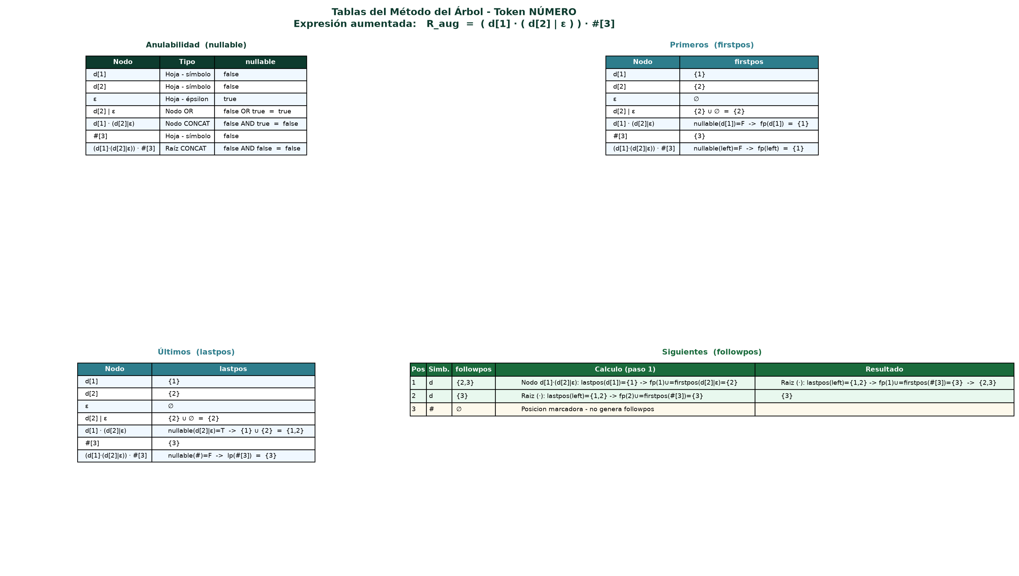

11. Construccion paso a paso del AFD para NUMERO
El algoritmo de construcción directa parte de firstpos(raíz) = {1} como estado inicial. Un estado es de aceptación si contiene la posición 3 (marcador #). Para cada estado S y cada simbolo d del alfabeto se calcula el estado destino como la unión de followpos(p) para todo p en S que tenga simbolo d.
Paso | Estado actual | Tipo | Simbolo | Calculo del destino | Estado destino | Acepta
1 | A = {1} | Inicial | d | pos con d en {1} = {1}; followpos(1) = {2,3} | B = {2,3} | No
2 | B = {2,3} | — | d | pos con d en {2,3} = {2}; followpos(2) = {3} | C = {3} | Si (tiene pos 3)
3 | C = {3} | — | d | pos con d en {3} = vacío (pos 3 es #) | Muerto | Si (tiene pos 3)

Tabla de transiciones del AFD (NUMERO)
Estado actual | Entrada | Estado siguiente | Razon
A = {1} | d [0-9] | B = {2,3} | followpos(1) = {2,3}
B = {2,3} | d [0-9] | C = {3} | followpos(2) = {3} (pos 3 es #, no d)
C = {3} | — | muerto | pos 3 tiene simbolo #, sin transición d

Verificacion con cadenas de prueba
Cadena | Recorrido | Resultado
"5" | A --(d)--> B | Acepta (1 digito)
"38" | A --(d)--> B --(d)--> C | Acepta (2 digitos)
"100" | A --(d)--> B --(d)--> C --(d)--> muerto | Rechaza (3 digitos)

12. AFD completo del analizador lexico (22 estados)
Aplicando el mismo proceso del Metodo del Arbol a la expresion regular combinada de los 23 tokens se obtiene un AFD con 22 estados (q0-q21) y 47 transiciones definidas. Los estados de aceptación emiten el token sin consumir el siguiente caracter y regresan de inmediato a q0.

Tabla de estados (q0 - q21)
Estado | Descripcion | Inicial | Acepta | Token emitido
q0 | Estado inicial/limpio | Si | No | —
q1 | Leyendo letras consecutivas | — | No | KEYWORD o ERROR
q2 | 1 digito acumulado | — | No | NUMERO si no hay más digitos
q3 | 2 digitos acumulados | — | No | NUMERO si no hay más digitos
q4 | 3 digitos acumulados | — | No | ERROR al salir
q5 | 4 digitos acumulados | — | No | ->q6 si '-', ->q21 si digito
q6 | Leido DDDD-, espera 1er digito del 2do grupo | — | No | ERROR si no digito
q7 | Leido DDDD-D | — | No | ERROR si no digito
q8 | Leido DDDD-DD | — | No | ERROR si no digito
q9 | Leido DDDD-DDD | — | No | ERROR si no digito
q10 | Leido DDDD-DDDD (completo) | — | Si | TEMPORADA_VAL
q11 | Dentro de cadena literal | — | No | —
q12 | Cadena cerrada | — | Si | CADENA
q13 | Leido '-', espera sufijo bandera | — | No | —
q14 | Leido -f o -F | — | Si | BANDERA_F
q15 | Leido -n o -N | — | Si | BANDERA_N
q16 | Leido -j/-J, espera i o f | — | No | —
q17 | Leido -ji/-JI | — | Si | BANDERA_JI
q18 | Leido -jf/-JF | — | Si | BANDERA_JF
q19 | Leido '<' | — | Si | MENOR
q20 | Leido '>' | — | Si | MAYOR
q21 | Desbordamiento >4 digitos | — | No | ERROR al salir

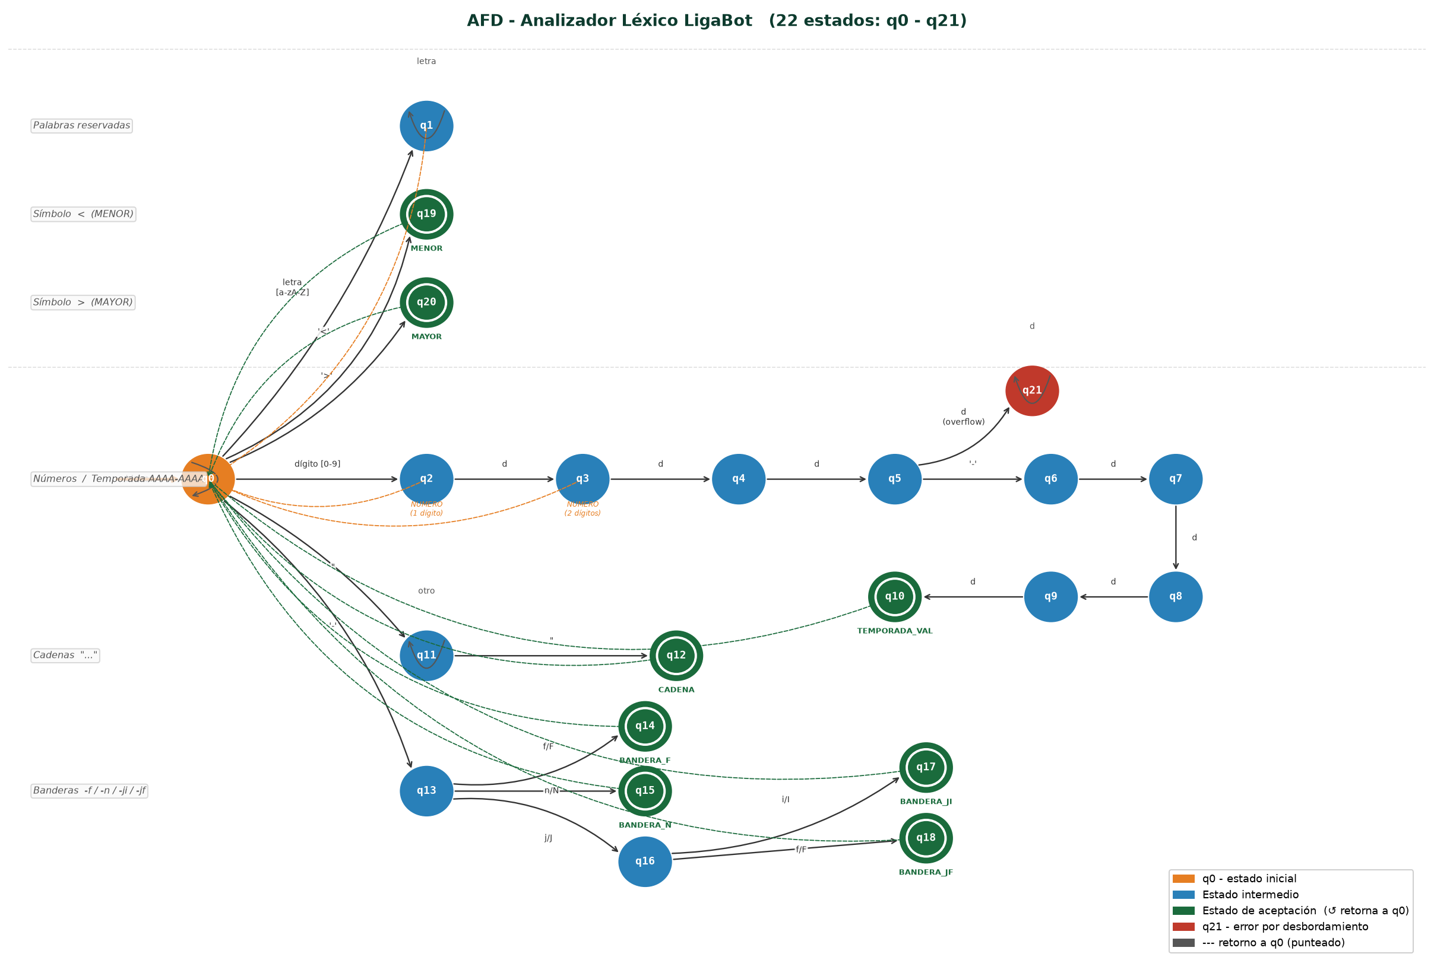

Tabla de transiciones completa (47 transiciones)
Estado actual | Entrada | Estado siguiente | Accion
q0 | espacio/tab/\n | q0 | Descartar, sin token
q0 | letra [a-zA-Z] | q1 | Iniciar palabra
q0 | digito [0-9] | q2 | Iniciar numero
q0 | " | q11 | Iniciar cadena literal
q0 | '-' | q13 | Posible bandera
q0 | '<' | q19 | Token MENOR (1 caracter)
q0 | '>' | q20 | Token MAYOR (1 caracter)
q0 | cualquier otro | q0 | ERROR: caracter no reconocido
q1 | letra [a-zA-Z] | q1 | Acumular letra
q1 | no-letra / EOF | q0 | Emitir KEYWORD o ERROR
q2 | digito [0-9] | q3 | Acumular 2do digito
q2 | no-digito / EOF | q0 | Emitir NUMERO (1 digito)
q3 | digito [0-9] | q4 | Acumular 3er digito
q3 | no-digito / EOF | q0 | Emitir NUMERO (2 digitos)
q4 | digito [0-9] | q5 | Acumular 4to digito
q4 | no-digito / EOF | q0 | ERROR: 3 digitos invalidos
q5 | '-' | q6 | Iniciar sufijo temporada
q5 | digito [0-9] | q21 | Desbordamiento
q5 | otro / EOF | q0 | ERROR: 4 digitos sin '-'
q6 | digito [0-9] | q7 | 1er digito 2do grupo
q6 | otro / EOF | q0 | ERROR: temporada incompleta
q7 | digito [0-9] | q8 | 2do digito 2do grupo
q7 | otro / EOF | q0 | ERROR: temporada incompleta
q8 | digito [0-9] | q9 | 3er digito 2do grupo
q8 | otro / EOF | q0 | ERROR: temporada incompleta
q9 | digito [0-9] | q10 | 4to digito: temporada completa
q9 | otro / EOF | q0 | ERROR: temporada incompleta
q10 | (sin consumir) | q0 | Emitir TEMPORADA_VAL
q11 | '"' | q12 | Cerrar cadena
q11 | \n / EOF | q0 | ERROR: cadena no cerrada
q11 | cualquier otro | q11 | Acumular caracter interior
q12 | (sin consumir) | q0 | Emitir CADENA
q13 | f / F | q14 | —
q13 | n / N | q15 | —
q13 | j / J | q16 | —
q13 | otro / EOF | q0 | ERROR: bandera no reconocida
q14 | (sin consumir) | q0 | Emitir BANDERA_F
q15 | (sin consumir) | q0 | Emitir BANDERA_N
q16 | i / I | q17 | —
q16 | f / F | q18 | —
q16 | otro / EOF | q0 | ERROR: bandera no reconocida
q17 | (sin consumir) | q0 | Emitir BANDERA_JI
q18 | (sin consumir) | q0 | Emitir BANDERA_JF
q19 | (sin consumir) | q0 | Emitir MENOR
q20 | (sin consumir) | q0 | Emitir MAYOR
q21 | digito [0-9] | q21 | Consumir digitos extra
q21 | no-digito / EOF | q0 | ERROR: demasiados digitos

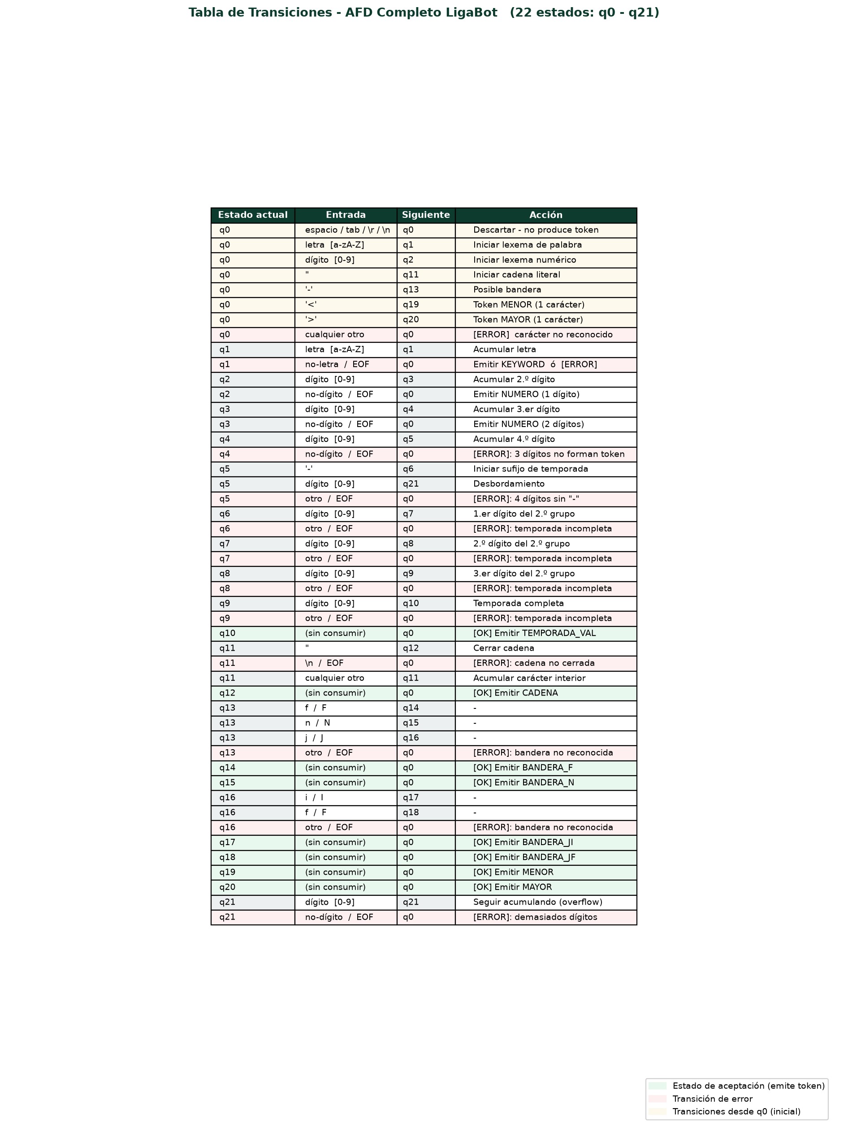

13. Implementación del lexer (lexer.py)
La clase Lexer implementa el AFD de 22 estados en el método analyze() mediante un único bucle while. La variable state almacena el estado actual (constante entera Q0-Q21); en cada iteración se evalúa el par (estado, caracter) mediante un bloque if/elif y se ejecuta la transición correspondiente.
Metodo | Descripcion
analyze() | Bucle principal del AFD. Retorna (lista[Token], lista[LexicalError]).
_char() | Lookahead: retorna el caracter actual sin consumirlo. None al llegar al EOF.
_advance() | Consume el caracter actual, actualiza fila/columna y lo retorna.
_emit(lexema,tipo,f,c) | Crea Token y lo agrega a self.tokens. Registra posición de inicio del lexema.
_emit_error(lexema,d,f,c) | Crea LexicalError y lo agrega a self.errors. Modo pánico: regresa a Q0.

La recuperación de errores en modo pánico descarta el lexema erróneo y regresa el control a q0, lo que permite continuar analizando el resto del texto y producir una lista completa de errores en lugar de detenerse al primer fallo.

14. Reportes generados en Fase 1
Archivo HTML | Como se genera | Contenido
Reporte_Token.html | Boton 'Reporte de Tokens' | Tabla con todos los tokens: lexema, tipo, fila, columna.
Reporte_Errores.html | Boton 'Reporte Errores Lexicos' | Tabla con errores lexicos: lexema, descripción, fila, columna.
Metodo_Arbol.html | Boton 'Metodo del Arbol' | Desarrollo completo del Metodo del Arbol (expresiones regulares -> AFD).
Manual_Usuario.html | Boton 'Manual de Usuario' | Referencia de comandos, banderas y ejemplos de uso.
Manual_Tecnico.html | Boton 'Manual Tecnico' | Descripción técnica de todos los módulos del proyecto.

FASE 2 — ANALIZADOR SINTACTICO Y CHATBOT

15. Gramática del lenguaje LigaBot
El lenguaje define 7 comandos. La gramática es libre de contexto y fue diseñada para ser analizable con un parser de descenso recursivo sin necesidad de tabla de análisis ni backtracking: cada producción se identifica únicamente por el primer token (FIRST conjuntos disjuntos).
No terminal | Produccion
comando | resultado_cmd | jornada_cmd | goles_cmd | tabla_cmd | partidos_cmd | top_cmd | adios_cmd
resultado_cmd | RESULTADO CADENA VS CADENA TEMPORADA <tv>
jornada_cmd | JORNADA NUMERO TEMPORADA <tv> [ -f CADENA ]
goles_cmd | GOLES ( LOCAL | VISITANTE | TOTAL ) CADENA TEMPORADA <tv>
tabla_cmd | TABLA TEMPORADA <tv> [ -f CADENA ]
partidos_cmd | PARTIDOS CADENA TEMPORADA <tv> [ -f CADENA ] [ -ji NUMERO ] [ -jf NUMERO ]
top_cmd | TOP ( SUPERIOR | INFERIOR ) TEMPORADA <tv> [ -n NUMERO ]
adios_cmd | ADIOS
<tv> | MENOR TEMPORADA_VAL MAYOR (ejemplo: < 1979-1980 >)

16. Diseño del parser de descenso recursivo (parser.py)
La clase Parser recibe la lista de Token producida por el Lexer y valida su estructura contra la gramática. Si la secuencia es válida retorna un diccionario (AST plano) con la clave 'cmd' y los parámetros del comando. Ante cualquier discordancia lanza ParseError con información de posición.
Metodo | Descripcion
parse() | Punto de entrada. Lee el primer token y despacha al método del comando correspondiente mediante un diccionario de funciones.
_consume(*types) | Consume el token actual si su tipo está en types. Lanza ParseError con token recibido, token esperado, fila y columna si no coincide.
_match(*types) | Lookahead de 1 token sin consumir. Retorna True si el token actual es uno de los tipos indicados.
_parse_temporada_val() | Regla común: consume MENOR TEMPORADA_VAL MAYOR y retorna la cadena AAAA-AAAA.
_parse_cadena() | Consume CADENA y retorna el texto sin las comillas delimitadoras.
_parse_flags(allowed) | Consume banderas opcionales en cualquier orden mediante un bucle while(_match). Admite repeticion hasta que ya no haya banderas validas.
_expect_end() | Verifica que no queden tokens sin consumir al finalizar el comando. Lanza ParseError si hay tokens sobrantes.
ParseError | Excepcion con campos: received (token encontrado o None si EOF), expected (descripción del esperado), fila, col.

Ejemplo de AST retornado
Para el comando RESULTADO "Real Madrid" VS "Barcelona" TEMPORADA <1979-1980>:
{
'cmd': 'RESULTADO',
'local': 'Real Madrid',
'visitante': 'Barcelona',
'temporada': '1979-1980'
}

Manejo de errores sintacticos
ParseError encapsula: el token recibido (objeto Token o None si es EOF), la descripción del token esperado como string, la fila y la columna. La GUI captura estas excepciones y las acumula en all_syn_errors para incluirlas en el Reporte_Errores_S.html al final de la sesión.

17. Fuente de datos CSV (data_source.py)
La clase DataSource carga el archivo LaLigaBot-LFP.csv (encoding latin-1) al instanciarse y almacena todas las filas en self.rows como lista de diccionarios con las columnas del CSV. Las comparaciones de nombre de equipo son case-insensitive y toleran variaciones de acentuación mediante normalización NFD seguida de conversión ASCII.
Columnas del CSV: Fecha | Temporada | Jornada | Equipo1 | Equipo2 | Goles1 | Goles2
Equipo1 = local | Equipo2 = visitante | Goles1 = goles del local | Goles2 = goles del visitante

Metodo | Descripcion
get_resultado(local, vis, tmp) | Busca el partido exacto local vs visitante en la temporada. Comparación case-insensitive con normalización NFD->ASCII.
get_goles_local(equipo, tmp) | Suma de Goles1 de las filas donde Equipo1 == equipo en la temporada.
get_goles_visitante(equipo, tmp) | Suma de Goles2 de las filas donde Equipo2 == equipo en la temporada.
get_goles_total(equipo, tmp) | get_goles_local + get_goles_visitante.
get_jornada(jornada, tmp) | Lista de filas del CSV donde Jornada == jornada en la temporada.
get_tabla(tmp) | Calcula la tabla de posiciones: Victoria=3pts, Empate=1pt, Derrota=0. Ordena por pts desc, diferencia de goles desc, goles a favor desc.
get_partidos(equipo, tmp, ji, jf) | Partidos del equipo en la temporada, opcionalmente filtrados por jornada inicial/final. Agrega campo resultado_equipo (Victoria/Derrota/Empate).
get_top_superior(tmp, n) | Retorna los primeros n equipos de get_tabla (mayor puntaje).
get_top_inferior(tmp, n) | Retorna los ultimos n equipos de get_tabla (menor puntaje), en orden ascendente desde el fondo.
exists_temporada(tmp) | True si existe al menos una fila con esa temporada en el CSV.
exists_equipo(equipo, tmp) | True si el equipo participa como local o visitante en la temporada.

18. Chatbot y pipeline completo (chatbot.py)
La clase Chatbot integra los cuatro modulos principales del proyecto. El método process(text) ejecuta el pipeline completo y retorna siempre la tupla (response, lex_errors, parse_error, report_path), permitiendo que la GUI muestre mensajes detallados sin depender de excepciones no capturadas.
Etapa | Clase / Funcion | Entrada | Salida
1. Analisis lexico | Lexer.analyze() | Texto del usuario | tokens, lex_errors
2. Analisis sintactico | Parser.parse() | Lista de tokens | AST (dict) o ParseError
3. Consulta de datos | DataSource.get_*() | AST | Datos del CSV
4. Generacion respuesta | Chatbot._cmd_*(ast) | Datos del CSV | Texto + ruta HTML opcional

Handlers de comandos (metodos privados)
Metodo | Comando | Respuesta
_cmd_resultado(ast) | RESULTADO | Texto: marcador del partido
_cmd_goles(ast) | GOLES | Texto: suma de goles segun tipo
_cmd_jornada(ast) | JORNADA | Texto + ruta jornada HTML
_cmd_tabla(ast) | TABLA | Texto + ruta tabla HTML
_cmd_partidos(ast) | PARTIDOS | Texto + ruta partidos HTML
_cmd_top(ast) | TOP | Texto: lista de N equipos
_cmd_adios(ast) | ADIOS | Texto: 'LigaBot: ADIOS'

19. Comandos disponibles y banderas opcionales
Comando | Sintaxis completa | Descripcion
RESULTADO | RESULTADO "Local" VS "Visitante" TEMPORADA <AAAA-AAAA> | Muestra el marcador exacto del partido indicado.
JORNADA | JORNADA N TEMPORADA <AAAA-AAAA> [-f "nombre"] | Genera un reporte HTML con todos los partidos de la jornada N.
GOLES LOCAL | GOLES LOCAL "Equipo" TEMPORADA <AAAA-AAAA> | Total de goles anotados por el equipo actuando como local.
GOLES VISITANTE | GOLES VISITANTE "Equipo" TEMPORADA <AAAA-AAAA> | Total de goles anotados por el equipo actuando como visitante.
GOLES TOTAL | GOLES TOTAL "Equipo" TEMPORADA <AAAA-AAAA> | Suma de goles local + visitante del equipo en la temporada.
TABLA | TABLA TEMPORADA <AAAA-AAAA> [-f "nombre"] | Genera tabla de clasificacion ordenada por puntos.
PARTIDOS | PARTIDOS "Equipo" TEMPORADA <AAAA-AAAA> [-f "nombre"] [-ji N] [-jf N] | Genera reporte de todos los partidos del equipo, con filtro opcional por jornada.
TOP SUPERIOR | TOP SUPERIOR TEMPORADA <AAAA-AAAA> [-n N] | Muestra los N primeros equipos de la tabla (por defecto 5).
TOP INFERIOR | TOP INFERIOR TEMPORADA <AAAA-AAAA> [-n N] | Muestra los N ultimos equipos de la tabla (por defecto 5).
ADIOS | ADIOS | Finaliza la sesión del chatbot y deshabilita el campo de entrada.

Banderas opcionales
Bandera | Argumento | Aplica en | Efecto
-f | "nombre" | JORNADA, TABLA, PARTIDOS | Nombre base del archivo HTML generado (sin extensión .HTML).
-n | N | TOP SUPERIOR / INFERIOR | Cantidad de equipos a mostrar (defecto: 5).
-ji | N | PARTIDOS | Jornada inicial del filtro (inclusivo).
-jf | N | PARTIDOS | Jornada final del filtro (inclusivo).

Ejemplos de uso con respuestas esperadas
Comando | Respuesta esperada
RESULTADO "Betis" VS "Rayo Vallecano" TEMPORADA <1979-1980> | El resultado fue: Betis 1 - 2 Rayo Vallecano.
GOLES LOCAL "Betis" TEMPORADA <1979-1980> | Goles del Betis en local en 1979-1980: 26.
TOP SUPERIOR TEMPORADA <1979-1980> -n 3 | 1. Real Madrid 2. Real Sociedad 3. Sporting de Gijon
JORNADA 1 TEMPORADA <1979-1980> -f "j1" | Genera j1.html y lo abre en el navegador.
TABLA TEMPORADA <1979-1980> | Genera tabla_1979_1980.html y lo abre.
PARTIDOS "Betis" TEMPORADA <1979-1980> -ji 1 -jf 10 | Genera reporte de partidos (jornadas 1-10) y lo abre.

20. Reportes generados en Fase 2
Archivo HTML | Origen | Contenido
Reporte_Errores_S.html | Boton 'Reporte Errores Sintacticos' | Token recibido, token esperado, fila y columna de cada error.
{nombre}.html | Comando JORNADA | Partidos de la jornada: local, visitante, goles, ganador.
{nombre}.html | Comando TABLA | Clasificacion: PJ, G, E, P, GF, GC, DG, Pts. Ordenada por puntos.
{nombre}.html | Comando PARTIDOS | Partidos del equipo con marcador y resultado desde la perspectiva del equipo.

Los reportes de jornada, tabla y partidos se abren automáticamente en el navegador predeterminado tras ejecutar el comando. Si se especifica la bandera -f 'nombre' el archivo se guarda con ese nombre en la carpeta reportes/; en caso contrario se usa un nombre generado automáticamente basado en la temporada y el equipo.
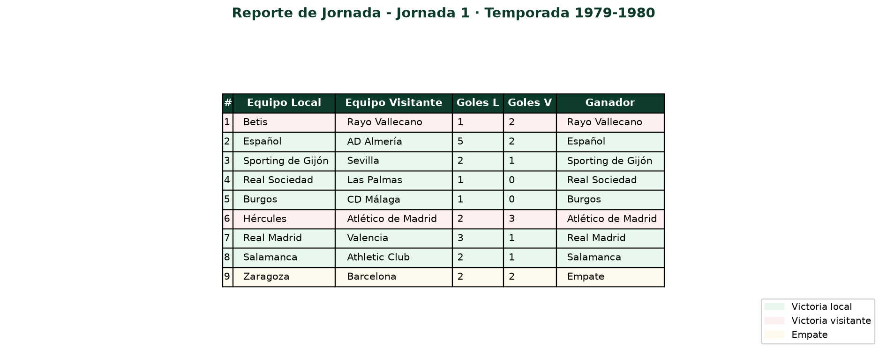

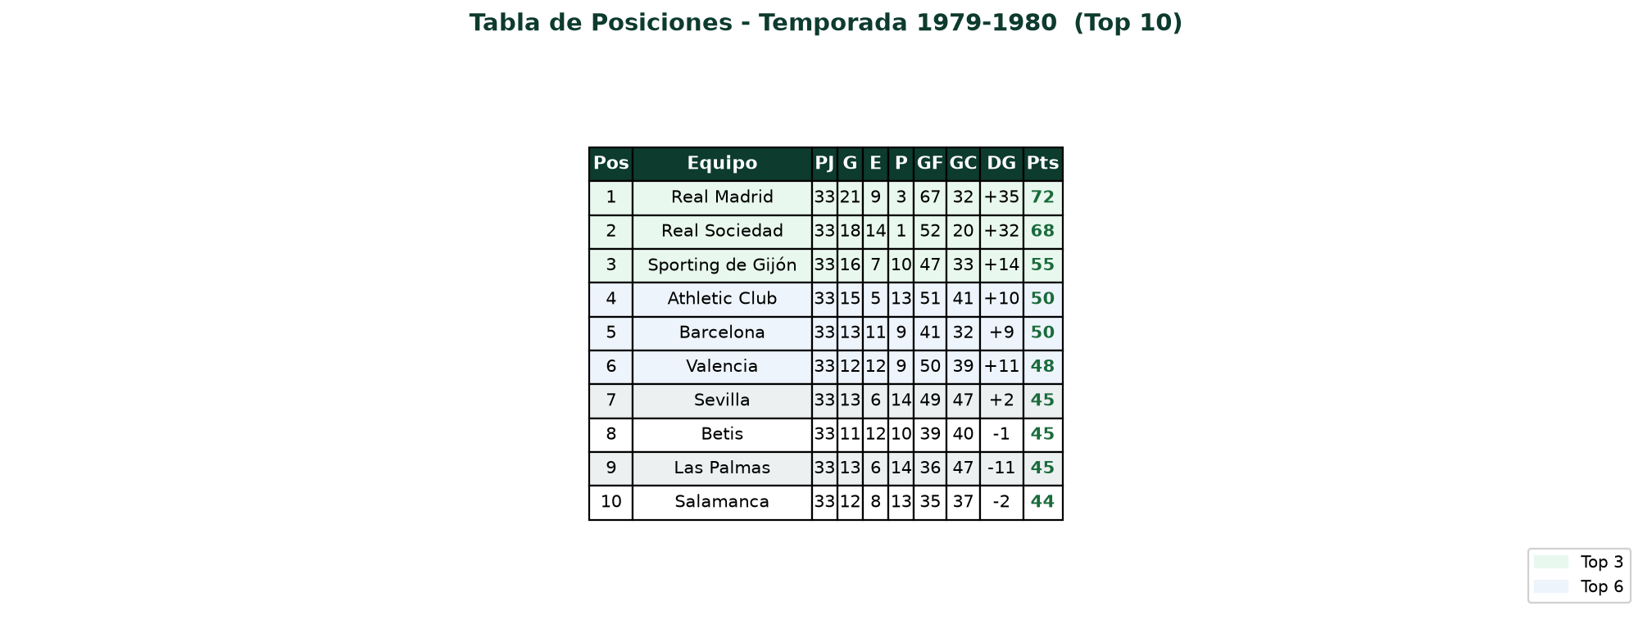

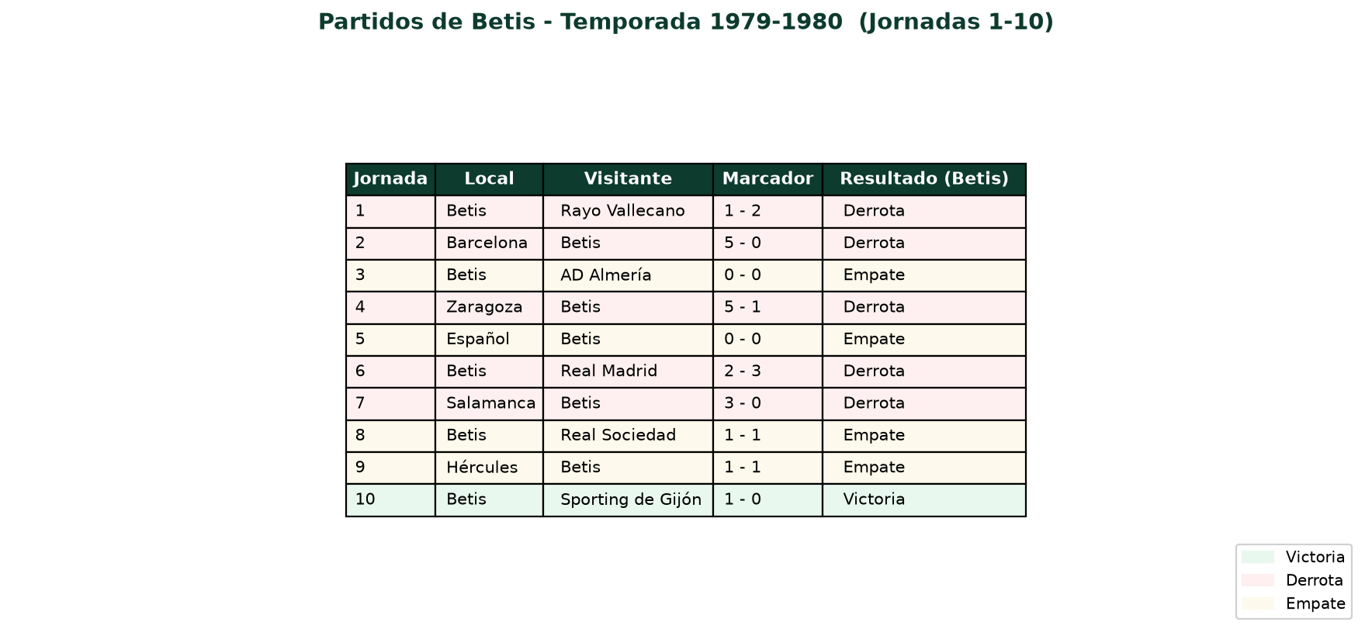

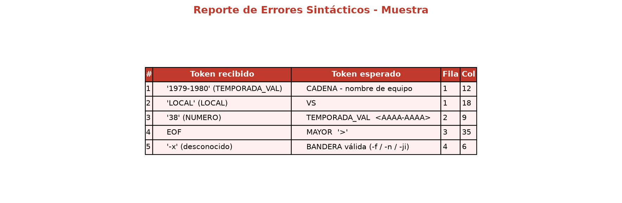

INTERFAZ GRAFICA Y CIERRE

21. Interfaz gráfica (gui.py)
La clase LigaBotGUI construye la ventana principal de 980x620 px usando Tkinter. Al inicializarse crea una instancia de DataSource (que carga el CSV) y una instancia de Chatbot. La ventana se divide en tres zonas: header, body (área de conversación + panel lateral) y footer (entrada de texto).
Elemento | Descripcion
Header | Barra superior con el nombre 'LigaBot', subtitulo de fase y estado del CSV (verde si cargado, rojo si falla).
Area de conversacion | ScrolledText de solo lectura. Muestra comandos del usuario (en gris italica) y respuestas del bot (verde/rojo segun resultado).
Campo de entrada | Entry con placeholder. Acepta texto y ejecuta el comando con Enter o con el botón Enviar.
Boton Enviar | Ejecuta el pipeline completo: Lexer -> Parser -> DataSource -> Reporter. Muestra la respuesta en el area de conversacion.
Panel lateral | Columna derecha con botones agrupados: Reportes lexicos, Limpiar, Documentación.
Reporte de Tokens | Genera y abre Reporte_Token.html con todos los tokens acumulados en la sesión.
Reporte Errores Lexicos | Genera y abre Reporte_Errores.html con los errores lexicos acumulados.
Reporte Errores Sint. | Genera y abre Reporte_Errores_S.html con los errores sintacticos acumulados.
Limpiar Tokens | Vacía las listas all_tokens y all_lex_errors de la sesión actual.
Limpiar Errores | Vacía la lista all_syn_errors de la sesión actual.
Metodo del Arbol | Genera y abre Metodo_Arbol.html.
Manual de Usuario | Genera y abre Manual_Usuario.html.
Manual Tecnico | Genera y abre Manual_Tecnico.html.
La GUI acumula tokens y errores en las listas all_tokens, all_lex_errors y all_syn_errors durante toda la sesión. Cada vez que el usuario envía un comando, la GUI re-ejecuta el lexer localmente para incluir los tokens en all_tokens, aunque el Chatbot ya haya descartado el análisis por errores lexicos. Cuando el usuario escribe ADIOS, el campo de entrada y el boton Enviar se deshabilitan.

22. Conclusiones
1. Aplicación del Metodo del Arbol: El procedimiento demostró ser sistemático y verificable. Cada paso (nullable, firstpos, lastpos, followpos) genera resultados intermedios que pueden validarse independientemente antes de construir el AFD. El AFD obtenido matemáticamente coincide en su totalidad con la implementación explicita en lexer.py.
2. Trazabilidad teoria-implementacion: Cada uno de los 22 estados del AFD tiene una correspondencia directa con una rama del bloque if/elif del metodo analyze(). El uso de constantes enteras con nombre (Q0-Q21) hace que la lectura del código sea prácticamente un mapeo uno a uno con la tabla de estados.
3. Descenso recursivo sin tabla de análisis: La gramática de LigaBot fue diseñada de modo que cada producción se identifica únicamente por el primer token del comando. Esto elimina ambigüedades y permite implementar el parser con un simple diccionario de despacho, sin necesidad de tabla LL(1) ni algoritmos adicionales.
4. Recuperación de errores: Tanto el lexer (modo pánico) como el parser (excepcion capturada por la GUI) implementan estrategias de recuperación que permiten informar todos los errores encontrados en lugar de detenerse al primero. Esto mejora notablemente la experiencia del usuario durante el desarrollo y la depuración de comandos.
5. Separación de responsabilidades: Cada módulo del proyecto tiene una responsabilidad única y bien delimitada. La GUI no hace análisis; el chatbot no sabe nada de la interfaz; el data_source no genera HTML. Esta separación facilita las pruebas individuales y el mantenimiento del código.
6. Independencia de bibliotecas externas: El analizador lexico no usa re, PLY, ANTLR ni ninguna biblioteca de tokenizacion. El parser no usa lark, pyparsing ni similares. Solo se usan modulos de la biblioteca estandar de Python (tkinter, csv, os, webbrowser, unicodedata) más matplotlib y python-docx para los scripts auxiliares de documentación.

Vacaciones de junio 2026 — Lenguajes Formales y de Programación — USAC

